## 第二课 考研入门知识

## 2.1 考研真相——硕士研究生入学考试揭秘（定义、报考条件）

### [2.1.1 什么是研究生入学考试](http://yz.kuakao.com/beikao/n-128194.html)

研究生是指大专和本科之后的深造课程。以研究生为最高学历，研究生毕业后，也可称研究生，含义为具备研究生学历的人。在中国大陆地区，普通民众一般也将硕士毕业生称为“研究生”，将博士毕业生称为“博士”。考取硕士研究生一般需要考外语、政治、综合科目(根据报考专业不同而不同)和专业课。而考博士不需要考政治。研究生入学考试是成为研究生必须跨过的门槛，其意义与高考相似。

### [2.1.2 研究生种类](http://yz.kuakao.com/beikao/n-128198.html)

硕士研究生可分为普通硕士和专业硕士两类。专业硕士又分为全日制专业硕士以及非全日制专业硕士。

一、普通硕士

根据我国的有关规定，普通硕士教育以培养教学和科研人才为主，授予学位的类型主要是学术型学位。

目前，我国学术型学位按招生学科门类分为哲学、[经济学](http://www.kuakao.com/kaoyan/jj/)、[法学](http://yz.kuakao.com/zhuanye/faxue/)、教育学、文学、历史学、理学、工学、农学、医学、军事学、管理学、[艺术学](http://yz.kuakao.com/zhuanye/yishuxue/)13大类，13大类下面再分为110个一级学科，110个一级学科下面再细分为400多个二级学科，同时还有招生单位自行设立的400多个二级学科。

普通硕士的招生考试主要是年初的全国硕士研究生统一入学考试(简称“统考”)，被录取后，获得研究生学籍。毕业时，若课程学习和论文答辩均符合学位条例的规定，可获毕业证书和学位证书。

二、专业硕士

专业学位(professionaldegree)，是相对于学术型学位(academicdegree)而言的学位类型，其目的是培养具有扎实理论基础，并适应特定行业或职业实际工作需要的应用型高层次专门人才。专业学位分为全日制专业硕士以及非全日制专业硕士。

我们国家从1991年开始实行专业硕士学位教育，经过十几年的发展，已经比较成熟，截止2008年上半年，我国专业学位教育已累计招生86.5万人，其中学历教育招生24.6万人，占专业学位总体招生数的28.4%;在职攻读招生61.9万人，占专业学位总体招生数的71.6%。目前我国参与专业学位教育的[院校](http://yz.kuakao.com/school/)有431个，占我国博、硕士学位授权单位总数的60%。

在1999年以前，我国硕士研究生人数规模较小，而且主要是为教学科研岗位培养学术型人才，因此，当时的专业学位教育主要针对的是已经工作的在职人员，满足他们在职提高的要求。为此，国务院学位委员会开通了在职人员攻读专业学位教育的渠道，实施非全日制培养，大大满足了社会在职人员学习提高的愿望。这几年，随着我国经济社会的快速发展，职业分化愈来愈细，职业种类愈来愈多，技术含量愈来愈高，社会在管理、工程、建筑、[法律](http://yz.kuakao.com/zhuanye/falv/)、财经、教育、农业等专业领域对高级专门人才的需求越来越强烈，专业学位教育所具有的职业性、复合性、应用性的特征也逐渐地为社会各界所认识;与此同时，从全日制硕士研究生的就业趋势来看，更大量的是走向社会实际领域。因此，专业学位教育不仅仅要满足现有在职人员的需要，更重要的是要吸引优秀生源，面向应届本科毕业生，实施全日制学习方式，培养实践部门需要的应用型人才，这就成为了改革的必然方向。

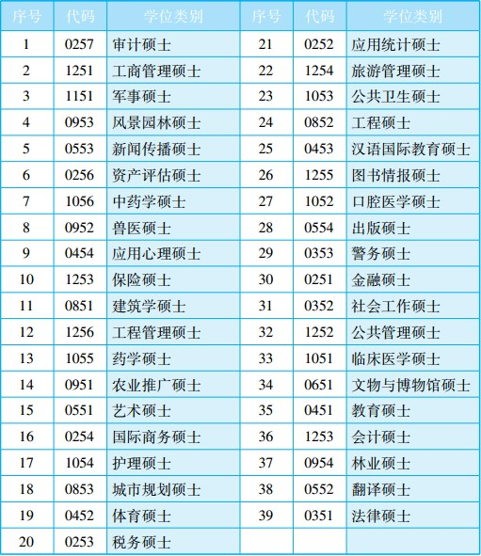

三、普通硕士与专业硕士的异同

专业学位与学术型学位处于同一层次，只是培养规格各有侧重，在培养目标上有明显差异。学术型学位按学科设立，其以学术研究为导向，偏重理论和研究，培养大学教师和科研机构的研究人员;而专业学位以专业实践为导向，重视实践和应用，培养在专业和专门技术上受到正规的、高水平训练的高层次人才。专业学位教育的突出特点是学术型与职业性紧密结合，获得专业学位的人，主要不是从事学术研究，而是从事具有明显职业背景的工作，如工程师、医师、教师、律师、会计师等。专业学位与学术型学位在培养目标上各自有明确的定位，因此，在教学方法、教学内容、授予学位的标准和要求等方面均有所不同。

下面用一个列表分析一下专业硕士与学术硕士主要的区别：

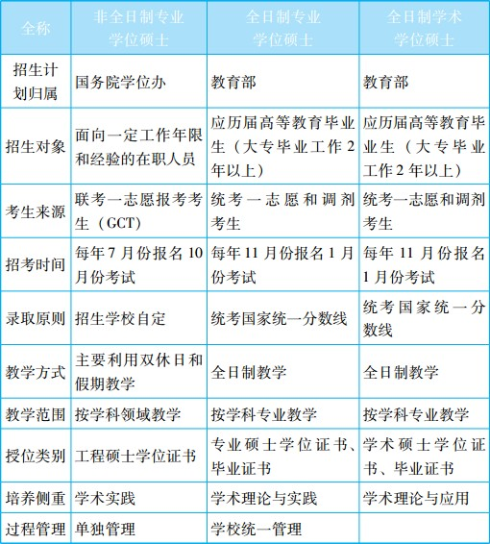

除了以上所列区别之外专业硕士与学术硕士还有以下几点区别：

第一，学制不同。普通硕士：全日制学习。一般为3年。专业硕士：半脱产，学制2～3年。

第二，学费不同。普通硕士录取为国家计划内(非定向、定向)的硕士生按国家规定享受免学费待遇。录取为国家计划外(委托培养、自筹经费)的硕士生须缴纳学费，一般为8000元/年，不同专业有所不同。对于自筹经费生、特困生等考生可通过申请国家助学贷款或者商业贷款缓解学费的压力。专业硕士学费则按照不同专业类别差别较大。例如，MBA的学费要十几甚至几十万元，而工程硕士的学费一般为3～4万元。专业硕士学位一般不能申请国家助学贷款。

第三，培养模式不同。学术硕士只有一位研究生导师，主要辅导学生的学业而专业硕士实行双导师制度，一位校内导师辅导学习，一位校外导师辅导学生的社会实践。

### [2.1.3 报考条件](http://yz.kuakao.com/beikao/n-128200.html)

　一、符合下列条件的，可以报名参加国家组织的全国统一招生考试：

A中华人民共和国公民。

B拥护中国共产党的领导，愿为社会主义现代化建设服务，品德良好，遵纪守法。

C考生的学历必须符合下列条件之一：

(1)国家承认学历的应往届本科毕业生;

(2)具有国家承认的大学本科毕业学历的人员;

(3)获得国家承认的高职高专毕业学历后，经2年或2年以上，达到与大学本科毕业生同等学历，且符合招生单位根据本单位的培养目标对考生提出的具体业务要求的人员;

(4)国家承认学历的本科结业生和成人高校应届本科毕业生，按本科毕业生同等学力身份报考;

(5)已获硕士学位或博士学位的人员，可以再次报考硕士生，但只能报考委托培养或自筹经费的硕士。自考生和网络教育学生须在报名现场确认截止日期前取得国家承认的大学本科毕业证书方可报考。在校研究生报考需在报名前征得所在培养单位同意。

(6)年龄一般不超过40周岁(1973年8月31日以后出生者)，报考委托培养和自筹经费的考生年龄不限。

(7)身体健康状况符合国家和招生单位规定的体检要求。

各种学历考生[考研](http://www.kuakao.com/)报考条件汇总

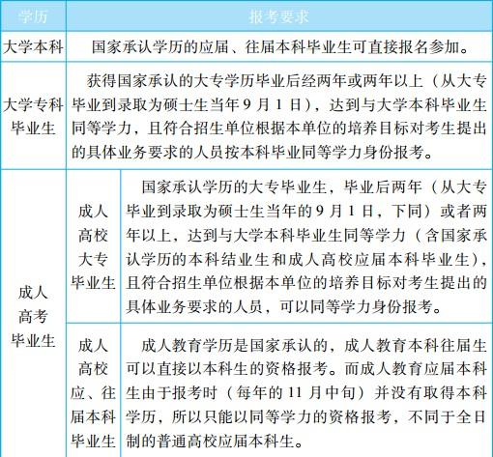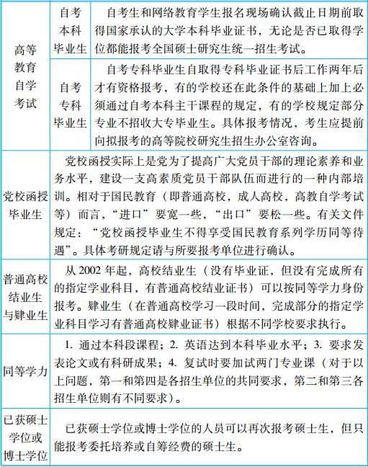

二、符合下列条件的，可以报名参加经教育部批准的招生单位自行组织的单独考试：

1符合报考条件(一)中第1，3，4各项要求;

2大学本科毕业后连续工作4年或4年以上，业务优秀，已发表过研究论文(技术报告)或已经成为业务骨干，经本单位同意和两名具有高级专业技术职务的专家推荐，为本单位定向培养或委托培养的在职人员;获得硕士学位或博士学位后工作2年或2年以上，业务优秀，经本单位同意和两名具有高级专业技术职务的专家推荐，为本单位委托培养的在职人员;

三、符合上述(一)或(二)中各项报考条件的，可以报名参加教育硕士专业学位研究生入学相应的统考或单考。

## [2.2 完整的考研全过程是怎么样的——考研全流程解析](http://yz.kuakao.com/beikao/n-128202.html)

　“硕士研究生入学考试”作为国内最为复杂的考试之一，其考试流程的复杂性和考试设计的严谨性是其他任何考试所无法比拟的。可是面对这样的一个与高考难度相当的全国性大型考试，我们却不再像高考一样有众多经验丰富的老师给予指点，因此很多同学在备考过程中因为众多细节没处理好而大大影响考试成绩。

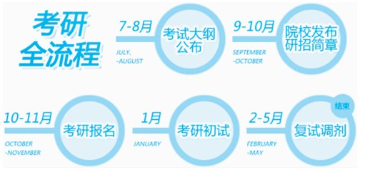

### [2.2.1 报名](http://yz.kuakao.com/beikao/n-128205.html)

　入学考试报名分为两个步骤，网上报名和现场确认。两者缺一不可，只有将两步完成，才算是报名成功。

一、网上报名

网上报名时间一般在每年的10月份，这是考生集中在网上报名的时间，考生网报必须登陆“中国研究生招生信息网”(http：//yzchsicomcn/)免费注册之后按照提示要求填报信息获取报名号。考生自行登录中国研究生招生信息网浏览报考须知，按教育部、考生所在地省级高校招生办公室、报考点以及报考招生单位的网上公告要求报名。在报名日期内，除“报考单位”、“报考点”和“考试方式”等信息外，其他已提交的网报信息，考生仍可通过输入报名号和密码登录网报系统，修改、校正网报信息。“报考单位”、“报考点”和“考试方式”等信息，一经确认提交，将不允许修改，请考生慎重选择。

考生选择确认网报信息的报考点应按以下规定：

1参加全国统一考试或[法律](http://yz.kuakao.com/zhuanye/falv/)硕士联考的考生在各省、自治区、直辖市高校招生办公室公告指定的报考点确认;2参加单独考试或MBA联考的考生直接到招生单位或招生单位所在地省级高校招生办公室公告指定的报考点进行确认报名，确认截止日期与统考生确认截止日期一致。3未按公告要求，错选报考点，考生网报信息无效，网上支付的报考费不退;错报招生单位的考生，亦需在10月31日前重新报名、缴费，逾期亦不再补报。

网上报名填写报考信息时注意事项：

(1)参加统考的考生可以填报同一学科专业研究方向相近的两个招生单位。

(2)参加“MBA联考”的考生可以填报试办工商管理专业学位的两个学校。

(3)参加“法硕联考”的考生可以填报试办法律硕士专业学位的两个学校。

(4)参加单独考试的考生只能填报一个招生单位的一个学科专业。

(5)应试的外国语语种按招生单位的规定任选一种。

(6)同等学力的报考人员，应按招生单位要求如实填写学习情况和提供真实材料。

现役军人报考地方或军队研究生招生单位，以及地方考生报考军队招生单位，应事先认真阅读了解有关报考规定，遵守保密规定，按照有关规定填报报考信息。不明之处应事先与招生单位联系。

二、现场确认

现场确认地点：参加全国统一考试和参加“法律硕士联考”的考生到本人所在的省、自治区、直辖市高校招生办公室公告指定的报考点确认;参加单独考试和参加“MBA联考”的考生到报考单位所在地省级高校招生办公室公告指定的报考点进行确认报名。确认截止日期与统考生确认截止日期一致。

确认程序：

(1)考生持本人身份证(应届毕业生加学生证)、现役军人及军队文职干部证件和网上报名编号，由报考点工作人员查验;考生确认本人网报信息;

(2)考生按规定交纳报考费;

(3)报考点按规定采集考生本人图像信息。

三、准考证发放

招生单位审查考生网上报考信息后，对符合报考条件的考生发放准考证。招生单位将在复试时对考生学历证书等报名材料原件及考生资格进行再次审查，对弄虚作假、不符合教育部规定者，不予复试。对弄虚作假者(含推荐免试生)，不论何时，一经查实，即按有关规定取消报考资格、录取资格或学籍。发放准考证的时间集中在考前一个月。发放的方式分为挂号信邮寄或网上打印，由学校自由决定。

### [2.2.2 研究生入学考试初试](http://yz.kuakao.com/beikao/n-128219.html)

一、初试时间

一般安排在当年春节前15天左右，不过2012年的考试时间有所提前。

考试时间为两天，超过3小时的考试科目在第三天进行考试。

二、考试大纲及命题

1全国统考初试的政治理论，非外国语言文学专业的英语、俄语、日语和部分专业的基础课，由教育部统一命题，考试大纲由教育部制订;其他科目由招生单位自行组织命题。统考科目大纲发布时间为每年的7—8月份。

2单独考试的初试科目均由招生单位自行命题。

3“MBA联考”的初试科目(英语、综合能力)命题工作均由教育部委托有关机构承办。选考日语或俄语的考生，用全国统考的试卷，其他语种的试题由招生单位自行命题(政治理论改由各招生单位自行命题在复试中进行)。联考科目的考试大纲由全国工商管理(MBA)专业教育指导委员会编写，并已下发至招收工商管理硕士专业学位研究生的[院校](http://yz.kuakao.com/school/)。

4“[法律](http://yz.kuakao.com/zhuanye/falv/)硕士联考”的初试科目共4门：政治、外国语、专业基础课(含刑法、民法)、综合课(含法理、宪法和中国法制史)。其中政治、外语使用全国统考试卷，两门业务课的命题由教育部考试中心承办。联考科目的考试大纲由教育部考试中心会同有关单位编写，并已下发至招收法律硕士专业学位研究生的院校。

三、考试地点

参加全国统考、“法律硕士联考”的考生到本人所在的省(自治区、直辖市)高校招生办公室指定的考场应试;参加单独考试和参加“MBA联考”的考生到报考单位所在的省(自治区、直辖市)高校招生办公室指定的考场应试。考生初试成绩通知单由考生第一志愿招生单位负责发出。

四、分数及分数线

分数线的公布一般是在当年三月。公布入学考试成绩的招生单位，一般是在确定初选名单时才将考试成绩通知考生本人的。具体的考试成绩也可以在招生单位网站上查到。具体分数公布时间，可注意各大网站和招生单位网站的通知，推荐关注跨考网wwwkuakaocom。

在当年三月，公布入学考试成绩的招生单位，在对考生成绩进行评定、统分和登记的过程中是严肃认真的，一般是准确无误的。如果考生对某个科目的考试成绩有怀疑，可向招生单位提出申请，经招生单位办公室审查同意，由专人负责复查，并将结果通知考生本人。考生本人不得直接查阅试卷的成绩，更不得查阅试卷。分数线分为两类，一类是国家线，一类是34所高校自主划线。34所自主划线的高校集中在全国的“211”及“985”等名牌院校中。同时这34所学校也是历年[考研](http://www.kuakao.com/)竞争系数、难度系数最高的。另外一类则是指所谓“国家线”，2012年考研分区调整，原来的三个分区变成两个。一区包括北京、天津、上海、江苏、浙江、福建、山东、河南、湖北、湖南、广东、河北、山西、辽宁、吉林、黑龙江、安徽、江西、重庆、四川、陕西等21省(市);二区包括内蒙古、广西、海南、贵州、云南、西藏、甘肃、青海、宁夏、新疆等10省(区)。

对于报考二区高校和科研机构的考生，国家会在政策上有所倾斜。一般二区高校和科研机构的国家统一复试线要比一区高校和科研机构低5分左右。

2011年全国硕士研究生统一入学考试考生进入

复试的初试成绩基本要求(学术学位)

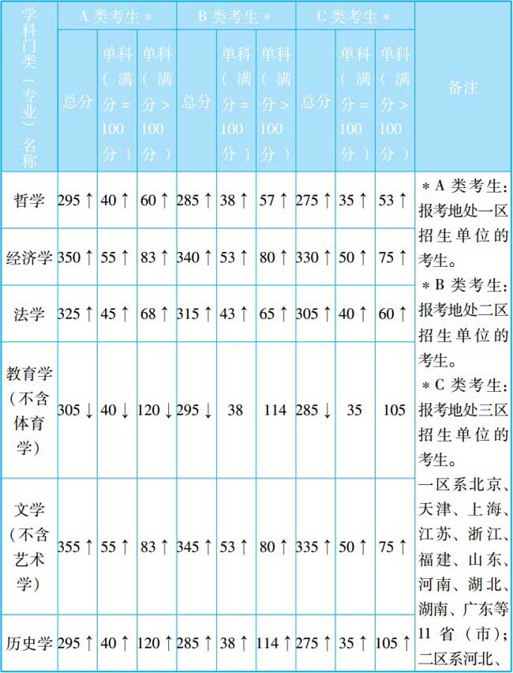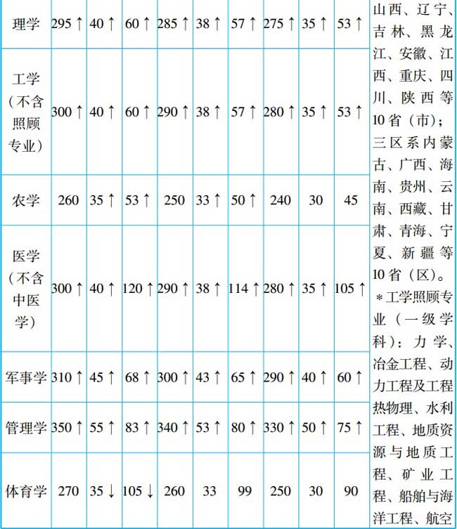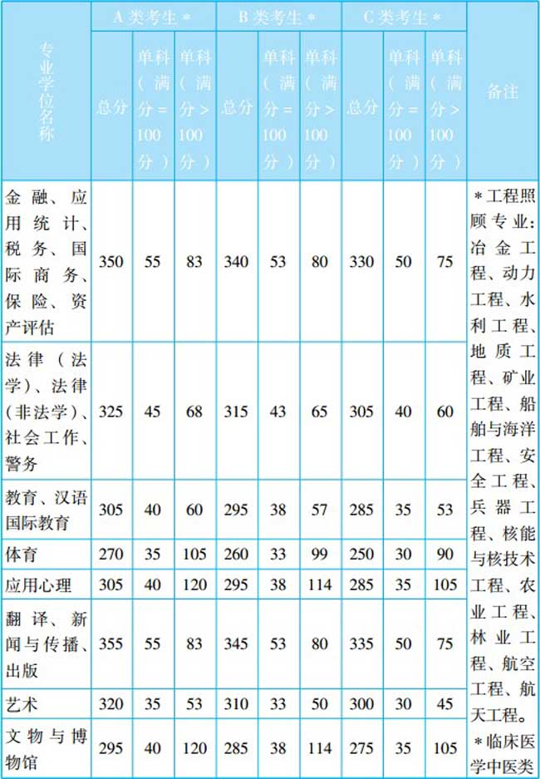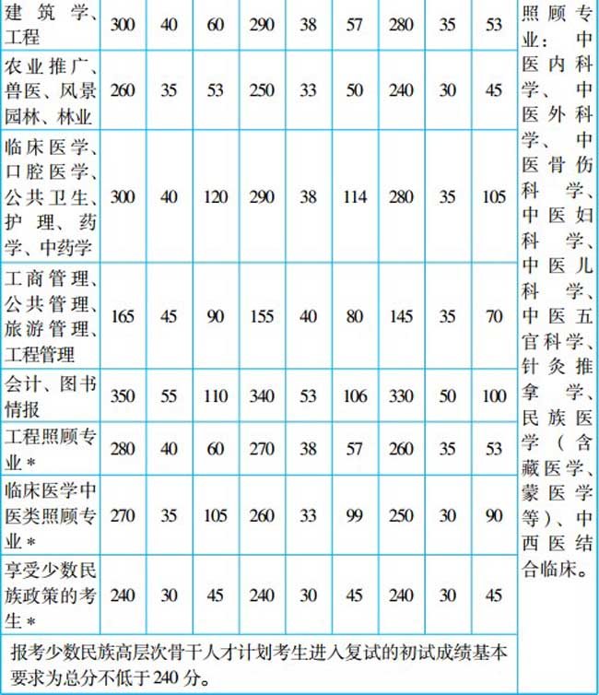

值得提醒大家的是，最低录取分数线并不是最后录取分数线。而是成绩高于最低录取分数线的考生，有资格参加复试。教育部依据硕士研究生培养目标，结合年度全国研究生招生计划和报考的生源情况，以及总体初试成绩情况，确定进入复试的基本要求。对应届毕业生和非应届毕业生实行统一的参加复试最低分数线。对报考统考、MBA及法律硕士专业学位考生提出应试科目总

分要求和单科分数要求：

1对单考生参加复试的要求由招生单位自定。

2经教育部批准的[北京大学](http://yz.kuakao.com/school/beijing/pku/)等34所高校自行确定本校复试分数线。

3各招生单位原则上进行120%左右的差额复试。

### [2.2.3 硕士研究生考研如何调剂](http://yz.kuakao.com/beikao/n-128223.html)

教育部规定，考生如果符合复试条件而不能在第一志愿[院校](http://yz.kuakao.com/school/)参加复试的，考生档案应送至第二志愿院校或在省、自治区、直辖市内调剂。在研究生招生工作中，由于招生计划的限制，有些考生虽然达到分数线，但并不能被安排复试或复试后并不能被录取，对这些考生，招生单位将负责把其全部材料及时转至第二志愿单位，这个过程即称为[考研](http://www.kuakao.com/)调剂。

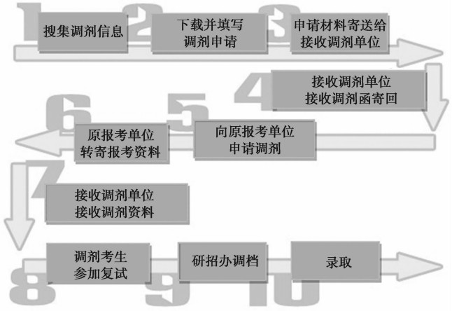

调剂作为一条非常重要的录取渠道应该引起同学们的足够重视，获得调剂信息一般有三种渠道：

A　网上渠道

成绩出来之后同学们要密切注意教育部指定的唯一官方网站“中国研究生招生信息网”，登录查询调剂信息!另外一些行业内的网站以及不少大学的研究生部网页也会及时更新相关信息。

B　电话渠道

一旦得出自己的分数可能达不到报考院校分数线的要求，除了上网查询并申请调剂外，还可以选定几所有可能录取自己的学校，向他们的研究生院打电话获得最新信息。

C　人情渠道

这条渠道要求你和报考专业的导师有比较良好的关系。可以请求他们为你介绍其他的学校或导师。

### [2.2.4 硕士研究生考研如何复试](http://yz.kuakao.com/beikao/n-128224.html) 　一、复试基本要求

1复试时间、地点、科目、方式由招生单位自定。复试办法和程序由招生单位公布。复试一般在5月上旬前结束。招生单位认为必要时，可再次复试。外语听力及口语测试在复试中进行，成绩计入复试成绩。

2对以同等学力资格报考的考生(不含“MBA”和[法律](http://yz.kuakao.com/zhuanye/falv/)硕士联考的考生)，招生单位要全面、严格复试。要对其进行本科主干课程和实验技能的考查，其中笔试科目不少于两门，每门考试时间为3小时。

3少数民族地区及少数民族考生的复试：

少数民族地区仅指国务院有关部门公布的《全国民族区域自治地方简表》中所列的民族自治区域。考生的少数民族身份以网报填写的为准，复试时更改无效。

4符合复试基本要求，但因招生名额限制无法录取的参加“MBA联考”及“法律硕士联考”的考生，只能转到其他校本专业录取，不得转其他学科专业录取;未参加“MBA联考”、“法律硕士联考”的考生，亦不得转到工商管理硕士专业、法律硕士专业录取。

二、复试准备时间

考完初试，就要着手准备复试了。如果复试还要进行加试的话，那么在复习初试的同时就要涉及到复试的内容。

复试的准备时间根据考生的背景略有不同，报考本专业的考生初试结束后开始准备复试就来得及而如果是跨专业的考生，尤其是跨专业并且跨学校考名校的同学专业课应当提前准备。

### [2.2.5 硕士研究生录取阶段注意要点](http://yz.kuakao.com/beikao/n-128225.html)

招生单位根据国家下达的招生计划，考生入学考试的成绩(含初试和复试)并结合其平时学习成绩和思想政治表现、业务素质以及身体健康状况确定录取名单。思想品德考核不合格者，不予录取。参加统考、“MBA联考”及“[法律](http://yz.kuakao.com/zhuanye/falv/)硕士联考”考生可被录取为定向或非定向硕士生，也可被录取为委托培养或是招生单位自筹经费硕士生。参加单考的考生，只能被录取为回原单位的定向培养硕士生或委托培养硕士生。招收定向培养、委托培养及自筹经费硕士生均实行合同制。招生单位、用人单位、拟录取为定向培养、委托培养及自筹经费硕士生的考生之间，必须在考生录取前，分别签定合同。被录取的新生经本人申请和招生单位同意，可以保留入学资格，参加工作1至2年，再入学学习。录取通知书发放时间5—6月。发放形式为快递或者自取等形式，具体形式可与学校沟通。